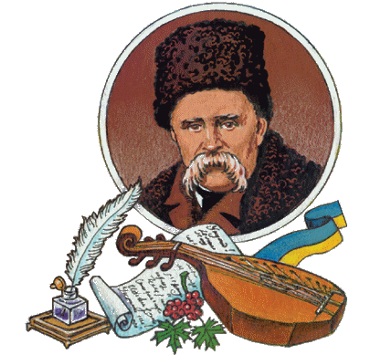
Результати
участі учнів
Гадяцької гімназії
імені Олени Пчілки
Гадяцької районної ради
Полтавської області
у Міжнародному мовно – літературному конкурсі імені Тараса Шевченка
у 2015 – 2015 н.р.

№  п/п | Прізвище  та ім’я учня | Клас | Місце | Учитель
1 | Базавлук Віталій | 5 | ІІІ місце | Вінцковська В.П.
2 | Павлюк Олександр | 6 | ІІІ місце | Шимка І.П.  Бердник Т.М.
3 | Прудка Анастасія | 6 | ІІІ місце | Шимка І.П.  Бердник Т.М.
4 | Тарасенко Катерина | 7 | ІІІ місце | Вінцковська П.П.
5 | Паю Анна | 7 | ІІІ місце | Вінцковська В.П.
6 | Ізюменко Анастасія | 8 | ІІ місце | Аврамко Л.П.
7 | Юрченко Руслана | 11 | І місце | Шимка І.П.

